猜数字游戏使用说明书

程序操作说明
（1）在机器上装好TC2.0环境，读者在下载后直接解压到C盘即可。
（2）运行TC文件夹中的TC.exe文件，打开TC环境。键盘上按下“F10”键，切换到菜单功能，使用方向键移动到File菜单，按向下方向键展开File菜单，按向下方向键，选择Load菜单项，按下回车键，输入文件所在路径及文件名称。将源码导入到TC环境中。
（3）按键盘“F9”进行编译，然后按“Ctrl+F9”组合键运行程序。
运行程序后进入到猜数字游戏的功能菜单界面。在此界面可以选择开始游戏，查看游戏规则或者退出游戏3个选项，其效果如下图所示。
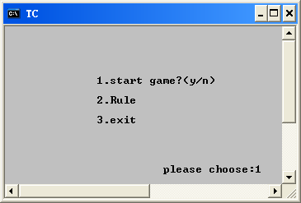
猜数字游戏功能菜单界面
在功能菜单界面输入数字2可以查看游戏规则。游戏规则界面如下图所示。
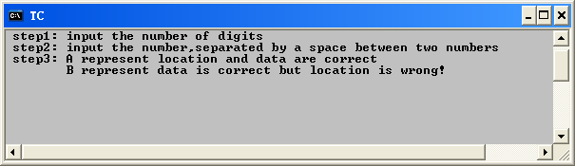
游戏规则界面
开始游戏后，设置要猜的数的个数。按下“回车”键之后，开始猜测系统产生的数，输入的数的个数要与设置的个数相同。每次猜测之后系统都会给出提示，提示猜对的个数。例如，系统提示1A1B，表示有一个数字位置和数值都正确，还有一个数字数值正确但是位置不正确。全部猜中时有提示信息。程序运行效果如下图所示。
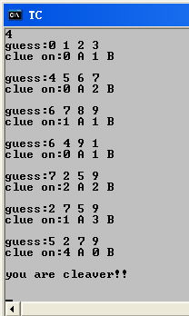
游戏界面

